P2400399 - Contratação automática
Documento
Definição de
Requisitos
Dpto./Área:
Versão: 1.0
Data: <12/03/2025>

Índice

1. Introdução 2
1.1. Propósito do documento 2
1.2. Vocabulário comum e acrónimos 2
1.3. Referências 2
2. Descrição da Funcionalidade 3
2.1. Objetivos do projeto 3
2.2. Áreas e Processos de Negócio afetados 4
2.2.1. Sistemas e Canais afectados 4
3. Situação Actual 5
4. Requisitos Funcionais 6
4.1. Requisitos Funcionais Incluídos 6
4.2. Requisitos Funcionais não Incluídos 24
4.3. Fusão 24
4.4. GDPR 24
5. Anexos 25

Controlo de Edições do documento
Versão | Data | Modificação | Autor
V1.0 | 12/03/2025 | Criação DDR do projeto | Indra
V1.1 | 19/03/2025 | Adicionada Reconciliação Propostas Private | Indra
V1.2
V1.3 | 09/05/2025 | Atualizada PF28 – consulta operativas POP | Indra

Introdução

Propósito do documento
Este documento pretende detalhar os requisitos do projeto P2400399 - Contratação automática

Vocabulário comum e acrónimos

Termo | Definição
TP
TF | Terminal Financeiro

Referências

Referencia | Documento
REF1 | <>
REF2 | <>

Descrição da Funcionalidade

Objetivos do projeto

Este documento descreve as alterações e a implementação de transações necessárias para atender a solução proposta no projeto P2400399 - Contratação automática.
O Projeto de Contratação Automática de Produtos de Investimentos tem como finalidade consolidar informações em uma única aplicação, permitindo que os Gestores de Clientes e a área de Operações tenham acesso a informação consolidada. Para isso, o projeto inclui as seguintes componentes:
- Melhoria das funcionalidades do Private Helper: Ferramenta de elaboração de Propostas Private, incluindo funcionalidades de verificar, alterar e anular “Precedência”, indicação da aplicação de negociação (Sala de Mercado/E-broker) e Tratamento Manual.
- Desenvolvimento da nova aplicação POP do Cockpit: Plataforma para consulta e gestão centralizada de informações sobre propostas e produtos de investimento, além de suporte à gestão automática (incluindo gestão de acessos e atribuições/assignações).
- Desenvolvimento de processos Host: Criação de um novo processo de offloading para o estado de liquidação das operações nas propostas de investimento, bem como a implementação/atualização de transações TP e programas Host para integração com os microsserviços invocados pelo novo POP.
Este documento foca na análise do último item: desenvolvimento de processos Host, detalhando os fluxos das Propostas Private de Fundos, Seguros, Títulos e DP’s, com o objetivo de definir os processos existentes e apresentar soluções a nível de Host para a comunicação com a nova aplicação do Cockpit e o novo processo de Contratação Automática.

Áreas e Processos de Negócio afetados
O projeto impactará diferentes áreas e processos de negócio, envolvendo tanto as operações relacionadas à gestão de Propostas como à execução de Produtos de Investimento. As principais áreas e processos afetados incluem:
- Gestão de Propostas: Alterações nas funcionalidades associadas ao Private Helper e às Propostas Private, incluindo a inclusão de novas informações de traçabilidade e integração com a nova aplicação POP do Cockpit.
- Operações de Liquidação: Implementação de processos para monitorar e atualizar os estados de liquidação das operações, com maior visibilidade nos ecrãs do POP.
- Consultas e Gestão de Dados: Consolidação das informações atualmente dispersas em diferentes sistemas, permitindo maior integração e acessibilidade para Gestores de Clientes e a área de Operações.
Estas mudanças visam aprimorar a eficiência operacional, fortalecer o controle sobre os processos de negócio e oferecer uma experiência mais integrada e centralizada aos utilizadores.

Sistemas e Canais afectados
Identificar

Situação Actual
À data a contratação de produtos de investimento é feita através de processos maioritariamente manuais que vão do email, aplicações web e terminal financeiro.
Em títulos, a ordem de compra ou venda é gerida de forma manual pelo Gestor, que o pode fazer pelo E-Broker ou via Sala de Mercados. A liquidação acontece x dias de acordo com as características do produto, e a informação está dispersa nas tabelas (de histórico).
Em fundos, a ordem de compra ou venda é gerida de forma manual via a aplicação de fundos no cockpit (gestão de fundos de investimento) pelo Operador. A liquidação acontece x dias de acordo com as características do produto, e a informação está dispersa nas tabelas (de histórico).
Em Seguros as ordens de venda são enviadas por email com os dados à seguradora; para a compra é feita a transferência do montante para a conta da seguradora, envia-se um email com o pedido, comprovativo de transferência e o contrato. Existem também transações de TF (SG02 e SG05) relativas à compra de Seguros. A liquidação é enviada pela seguradora via ficheiro e integrado no host; a informação está dispersa em várias tabelas, de acordo com os diferentes produtos.
Em Depósitos (Estruturados), para comprar, o Operador via TF cria eventos (TD63/TD64) até ao máximo do montante disponível, caso as ordens excedam o valor total disponível as ordens que não foram executadas serão executadas pela mesma ordem se for aumentado o capital caso contrario podem ser anuladas. A liquidação e o vencimento dos depósitos estruturados ficam registado em diversas tabelas.
Neste momento, ainda nenhuma das transações de TF estão definidas a nível de TP. Ter-se-á de desenvolver novas transações específicas para a consulta e manutenção de propostas e de operativas no POP.

Requisitos Funcionais

Requisitos Funcionais Incluídos
4.1.1. Âmbito dos desenvolvimentos em Host no POP

Todas as transações e os respetivos programas que gerem atualmente os processos de contratação de Produtos de Investimento permanecerão ativos. Em particular, no Terminal Financeiro (TF), as transações de consulta PF21 - Lista de Propostas – e PF23 – Lista de Operativas continuarão disponíveis e operacionais. Estas duas transações atuam como ecrãs diretos para a tabela de Propostas (PFT31_PROPOSTAS) e para a tabela de operativas (PFT32_PRODPROP), respetivamente. A nível de POP não se utilizarão estas duas transações; serão criadas duas novas transações PF26 - Lista de Propostas do POP– e PF28 – Lista de Operativas do POP.
Pretende-se com o desenvolvimento ter informação ao nível das Operativas executadas e ao nível das Propostas do respetivo estado de liquidação das mesmas; informação essa que, embora exista atualmente de forma dispersa, não está informada nas respetivas tabelas, pelo que estava informada nas tabelas de propostas (PFT31_PROPOSTAS) nem de produtos (PFT32_PRODPROP). Essa nova informação (estado da liquidação e data de liquidação) será visível nos ecrãs do POP.
Desta forma, a nova informação sobre o estado da liquidação das operativas será obtida e actualizada na respectiva tabela através de novos processos batch diários (ao final do dia) dedicados:
- Fundos
- Títulos
- Seguros
- DP’s
O novo subestado da Liquidação das Operativas contemplado será:
- Liquidado;
A nível funcional, apenas fará sentido definir este novo subestado da Operativa para as propostas lançadas e não canceladas, pelo que este novo subestado será definido apenas para os Estados já existentes das Operativas:
01 - Por fechar/ Parcialmente contratado
02 - Contratado
05 - Caducado com Contratações

A transação PF21 (Lista de Propostas) continuará disponível no TF, mas não será utilizada para informar o POP. Para informar a Lista de Propostas no POP será criada uma nova transação (PF26) e respectivo programa (PFO26020), com o seguinte critério de pesquisa (input):
- Data mínima e data máxima de pesquisa (obrigatório);
- Balcão (obrigatório)
- Cliente
- Nº de Proposta
- Estado Proposta
- Gestor
- Atribuído a
- Modo Assinatura
- Indicador de Erro – S / N
Será também criada nova transação PF27 para informar os totalizadores– pgm PFO27020 - para informar o ecrã de entrada do POP, para obter os seguintes campos:
- Propostas pendentes de acção do utilizador (‘03’ ou ‘13’)
- Compras
- Vendas
- Compras Liquidadas
- Vendas Liquidadas
- Código de Estado Proposta (lista)
‘03’ – Propostas Pendentes Contratação
‘13’ – Propostas parcialmente contratadas
‘14’ – Propostas Caducadas
‘15’ – Propostas Contratadas
‘16’ – Propostas Caducadas com Contratações
‘99’ – Propostas Anuladas
- Total (lista)
Campos relativos aos produtos/operativas serão obtidos através da PF28 (Lista de Operativas) serão obtidos através da invocação de novos serviços de TP API para esta transação.
A transação de Anulação (PF22), continuará ativa no TF e inalteradas a nível de Host. Esta será utilizadas e invocadas pelo POP de cada vez que seja necessário anular uma proposta (PF22). Para estas será necessário também implementar/atualizar as respetivas transações de TP para integração com os micros-serviços invocados pelo novo POP.
Novos programas serão criados para guardar informação do POP no HOST através da PF26 (pgm PFO26060 para atualização do campo ‘user proposta atribuída’) e na PF28 (pgm PFO28080 - anular produto e PFO28060 - comunicação indicador ‘erro’), as quais também precisarão de ser definidas no TP.
Para efeitos de Integração do POP, todas as transações de TF continuarão disponíveis e continuarão a devolver os mesmos campos nos ecrãs de TF (não haverá alteração nos ecrãs de TF), uma vez que está fora de âmbito.
A nível de TP, e uma vez que o POP invocará as transações por webservice (o qual chamará um microserviço TP API) os campos de input das transações serão os mesmos, mas serão adicionados alguns campos de output às respetivas transações, conforme detalhado de seguida.
A automatização dos processos de contratação ainda se encontra em análise (fase II).

4.1.2. Campos Input e Output das transações de Private

4.1.2.1. PF26 – Lista de Propostas

Input da PF26- Lista de Propostas
  - Intervalo de datas da Proposta – campos obrigatórios DDIACT (data início pesquisa) e DDIAOP (data fim pesquisa);
  - Unidade Orgânica – campo CBALCAO (obrigatório);
  - Número de Proposta - – campo ZPROPOST (facultativo);
  - Número de Cliente – campo ZCLIENTE (facultativo);
  - Estado da Proposta – campo CESTADO (facultativo)
  - Gestor – campo CKUSECRI
  - User atribuição – campo CUSERATR
  - Modo/Tipo Assinatura – campo CTPASSI
  - Indicador de Erro – campo S/N – campo INDERR

Campos Reposicionamento da PF26- Lista de Propostas
  - Número da Proposta-REP – campo NUMREC1.
  - Data de REP – campo DACTUAL.
  - Data a REP – campo DADJUD

Output da PF26- Lista de Propostas
  - Data criação da Proposta – campo DTCRIA.
  - Número de Proposta - campo ZPARAM.
  - Número de Cliente Sintra – campo ZCLI1TIT;
  - Gestor – user criação da proposta - campo CUSER1;
  - Estado Proposta – campo CPAUX;
  - Tipo de Proposta – campo CSERV1;
  - GenId Contratual – campo CPASSWC;
  - GenId Pré-Contratual – campo GENIDPREC;
  - Atribuido a – campo CUSER2 - utilizador de atribuição da proposta;
  - Data atribuição da Proposta – campo DDIACT1;
  - Tipo/Modo de Assinatura – campo CODDOCUM;
  - Indicador Proposta Erro –campo CINDERR – é preenchido quando a tabela de produtos recebe um erro através da PF29;
  - Data de Assinatura Proposta – campo DTASSI - (em análise: campo YYYYYYYY – data em que a proposta passa ao estado ’03 – Pendente de Contratação’);
  - Cliente Partenon - campos TIPO-PERS + COD-PERS.

4.1.2.2. PF28 – Lista de Operativas

Input da PF28 – Consulta da Lista de Operativas:
  - Unidade Orgânica – campo CBALCAO (obrigatório);
  - Estado da Operativa – campo CALERTA (obrigatório) permite fazer a consulta por um dos seguintes estados de proposta:
    - Pendente de Proposta Assinada
    - Por fechar/ Parcialmente contratado
    - Contratado
    - Reconciliação Manual
    - Caducado
    - Caducado com Contratações
  - Data da Proposta – campos obrigatórios pesquisa DDIACT (dt início) e DDIAOP (dt fim);
  - Número de Cliente – campo ZCLIENTE (facultativo);
  - Número de Proposta – campo CPARAM (facultativo).
  - Tipo de Operação – campo CESTCIV-1 (facultativo);
  - Tipo de Produto – campo CPAUX (facultativo).

Campos Reposicionamento da PF28 – Consulta Lista de Operativas:
  - Número de Proposta - REP – campo ZPROPOST-REP;
  - Código de Produto - REP – campo CPRODUTO-REP;
  - Código balcão da DO - REP – campo CKBALDO-REP;
  - Código Conta DO – campo CKCTADO-REP;

Output da PF28 - Lista de Operativas:
  - Número de Proposta – campo ZPARAM;
  - Código Produto – campo COBSERV;
  - Código ISIN – campo CISINREF;
  - Estado Operativa – campo CCARENC;
  - Número de Cliente – campo ZCLI1TIT;
  - Nome de Cliente – campo NOMECLI-L;
  - Unidade Orgânica – campo CKBALCAO;
  - Tipo de Operação – campo CACEITE;
  - User Assignado – campo CUSER1;
  - User Contratação – campo CUSER2;
  - Tipo de Produto – campo CATTIT;
  - Montante do Produto – campo MISMONTA;
  - Montante disponível – campo MLIQUIDO;
  - Montante Contratado – campo DESMONT;
  - Balcão + Conta DO – campos BALCAO + NUMCTADO ;
  - Moeda – campo CMOEDA;
  - Data Validade – campo DDIACT1;
  - Indicador de nova conta DO – campo INDICA01;
  - Posicionador de busca - ZTIPO-L;
  - Montante Liquidado – campo MLIQUID;
  - Sub-estado do Produto – campo CSUBESTD;
  - Data Liquidação – campo DSUBESTD;
  - Data da Operação – campo DTOPER;

4.1.2.3. PF22 – Anulação de Propostas

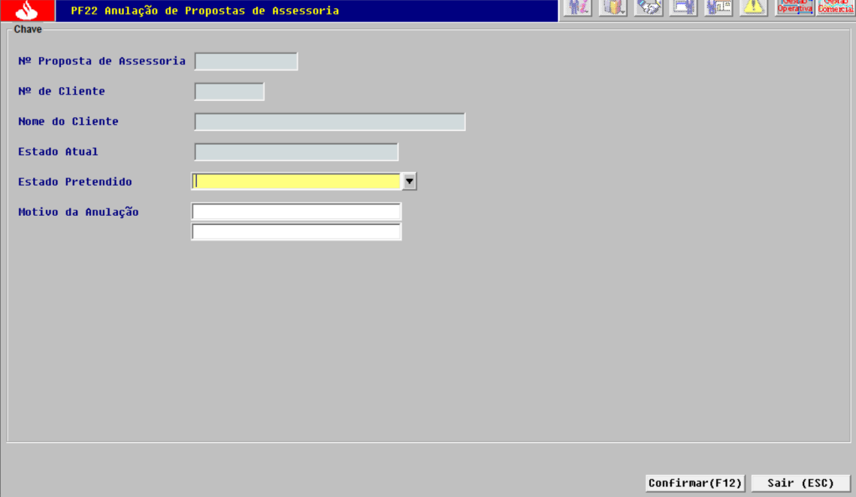
Input da PF22 – Anulação da Proposta:
  - Nº da Proposta – campo ZPROPOST (obrigatório);
  - Número de Cliente – campo ZCLIENTE (facultativo);
  - Nome de Cliente – campo GNOME (facultativo);
  - Estado Actual da Proposta – campo CESTACTA (obrigatório) – tem de ser igual a ’03 - Pendente de Contratação’
  - Estado Pretendido Proposta – campo CENTID (obrigatório) – tem de ser ’99 - Cancelado’
  - Motivo Anulação – campo CONTC1 (obrigatório);
  - Motivo Anulação (continuação) – campo CONTC2 (facultativo);

Output da PF22 – Anulação da Proposta:
(Igual ao input)

4.1.2.3. PF27 – consulta Totalizadores
Input da PF27 – Totalizadores:
- Unidade Orgânica – campo CBALCAO
- Data Início – campo DDIACT
- Data Fim – campo DDIAOP
Output da PF27 – Totalizadores:
- Propostas pendentes de acção do utilizador (‘03’ ou ‘13’)
- Compras
- Vendas
- Compras Liquidadas
- Vendas Liquidadas
- Código de Estado Proposta (lista)
- Total (lista)

Códigos retornados na lista será conforme se descreve abaixo:
‘03’ – Propostas Pendentes Contratação
‘13’ – Propostas parcialmente contratadas
‘14’ – Propostas Caducadas
‘15’ – Propostas Contratadas
‘16’ – Propostas Caducadas com Contratações
‘99’ – Propostas Anuladas

4.1.3. Alteração de Tabelas Host

4.1.3.1 Tabela Propostas (PFT31_PROPOST)
Novos campos adicionados à nova view:
PFT31_PROPOST
chave | name | type | leng | scale | descrição
1 | ZPROPOST | DECIMAL | 15 |  | Número de Proposta de Assessoria
 | CESTADO | CHAR | 2 |  | Código estado da Proposta
 | CBALOPER | CHAR | 4 |  | Código unidade organica criou a Proposta
 | DTCRI | DATE | 4 |  | Data criação da Proposta
 | DTVALID | DATE | 4 |  | Data de validade da Proposta
 | CTIPROS | CHAR | 2 |  | Código de tipo de Proposta  ('AS' -Assessoria e 'ME' -Mera execução)
 | ZCLIENTE | DECIMAL | 10 |  | Número de Cliente Sintra
 | CSEGMENT | CHAR | 2 |  | Código de classificação MIFID
 | GCOMENT | CHAR | 60 |  | Comentario da anulação
 | CPERFINV | CHAR | 4 |  | código perfil de Investimento
 | NCALCLI | DECIMAL | 2 |  | Resultado do Questionário de CE
 | GRESPER3 | CHAR | 12 |  | Resultado á Pergunta 3
 | GRESPER4 | CHAR | 1 |  | Resultado á Pergunta 4
 | DCRIQUES | DATE | 4 |  | Data criação do Questionário
 | DVALQUES | DATE | 4 |  | Data validade do Questionário
 | GCALERTA | VARCHAR | 200 |  | lista de códigos de alerta
 | MGLOINI | DECIMAL | 15 | 2 | Montante Global Inicial Cliente
 | MGLOFIM | DECIMAL | 15 | 2 | Montante Global Final Cliente
 | MPROPOS | DECIMAL | 15 | 2 | Montante da Proposta
 | PREQINI | DECIMAL | 5 | 2 | Percentagem de REQ Inicial
 | PREQFIM | DECIMAL | 5 | 2 | Percentagem de REQ Final
 | PREQMAX | DECIMAL | 5 | 2 | Percentagem de REQ Máximo
 | PLIQINI | DECIMAL | 5 | 2 | Percentagem de Liquidez Inicial
 | PLIQFIM | DECIMAL | 5 | 2 | Percentagem de Liquidez Final
 | PLIQMAX | DECIMAL | 5 | 2 | Percentagem de Liquidez Máxima
 | PCONCINI | DECIMAL | 5 | 2 | Percentagem de Concentração Inicial
 | PCONCFIM | DECIMAL | 5 | 2 | Percentagem de Concentração Final
 | PCONCMAX | DECIMAL | 5 | 2 | Percentagem de Concentração Máxima
 | GCONTFAM | VARCHAR | 400 |  | Códigos de Controlo por Familia
 | GCONEMI | VARCHAR | 400 |  | Códigos de Concentração por emitente
 | CKUSECRI | CHAR | 8 |  | Código user criação da Proposta
 | HTIMECRI | TIMESTMP | 10 | 6 | Data e hora da criação da Proposta
 | CKUSEMOD | CHAR | 8 |  | Código user modificou o último estado da  Proposta
 | HTIMEMOD | TIMESTMP | 10 | 6 | Data e hora da última modificação
 | GNIDPREC | CHAR | 32 |  | Gen id do documento no portal documental  referente á documentação Pré-Contratual
 | GNIDCONT | CHAR | 32 |  | Gen id do documento no portal documental  referente á documentação Contratual
 | CTPASSI | CHAR | 1 |  | codigo tipo de assinatura
 | DTASSI | DATE |  |  | data de assinatura da Proposta
 | CUSERATR | CHAR | 8 |  | utilizador de atribuição da proposta
 | DUSERATR |  |  |  | data de atribuição da proposta
 | INDERR | CHAR | 1 |  | Indicador de erro de pelo menos uma operativa em erro
 | HTIMERR | DATE |  |  | Timeststamp da mensagem de erro

4.1.3.2. Tabela de Operativas (PFT32_PRODPROP)
Novos campos adicionados à nova view:
PFT32_PRODPROP
chave | name | type | leng | scale | descrição
1 | ZPROPOST | DECIMAL | 15 |  | Número de Proposta de Assessoria
2 | CPRODUTO | CHAR | 10 |  | Código Produto
4 | CKBALDO | CHAR | 4 |  | Código balcão da DO
3 | CKCTADO | CHAR | 11 |  | Código Conta DO
 | ZPONDBUS | DECIMAL | 2 |  | Ponderador de Busca
 | CISIN | CHAR | 12 |  | Código ISIN
 | DTVALID | DATE | 4 |  | Data de validade
 | CAPLIC | CHAR | 2 |  | Código de Aplicação
 | CESTADO | CHAR | 2 |  | Código de estado do Produto
 | CPRODFIM | CHAR | 10 |  | Código Produto referente Tailor Made  Filho
 | MMONT | DECIMAL | 15 | 2 | Montante a contratar
 | MMONTDIS | DECIMAL | 15 | 2 | Montante disponivel
 | MMONTCON | DECIMAL | 15 | 2 | Montante Contratado
 | CMOEDA | CHAR | 3 |  | Código de Moeda
 | CTIPOPER | CHAR | 1 |  | Código tipo de Operação 'C' ou 'V'
 | DTCRIA | DATE | 4 |  | data de criação do produto
 | CBALOPER | CHAR | 4 |  | balcao da operação
 | ICTAFIC | CHAR | 1 |  | Indicador de conta DO ficticia
 | GCOMENT | CHAR | 60 |  | comentario de reconciliação Manual
 | CKUSEMOD | CHAR | 8 |  | Último User que modificou o registo
 | CKUSEASS | CHAR | 8 |  | User Assignado á operativa
 | GCODALER | VARCHAR | 200 |  | Códigos de alerta do Produto
 | PREQPROD | DECIMAL | 5 |  | Percentagem de REQ por produto
 | PCONCINI | DECIMAL | 5 |  | Percentagem Concentração Inicial
 | PCONCFIM | DECIMAL | 5 |  | Percentagem Concentração Final
 | PCONCMAX | DECIMAL | 5 |  | Percentagem Concentração Máxima
 | GPRODALT | VARCHAR | 300 |  | Lista de Produtos alternativos
 | HTIMEMOD | TIMESTMP | 10 |  | Timestamp da última modificação
 | CKUTULMO | CHAR | 8 |  | User da carga
 | HTIMEST | TIMESTMP | 10 | 6 | Timestamp da carga
 | MMONTEUR | DECIMAL | 15 | 2 | Montante a contratar em euros
 | CAMBIO | DECIMAL | 16 | 10 | Cambio utilizado
 | DSUBESTD | DATE |  |  | data da liquidação do produto
 | CSUBESTD | CHAR | 2 |  | subestado da liquidação do produto
 | MLIQUID | DECIMAL | 15 | 2 | Montante liquidado do produto
 | DDIAOP | DATE |  |  | data da contratação do produto
 | GCOMENT2 | CHAR | 100 |  | Mensagem de Erro
 | HTIMERR | DATE |  |  | Timeststamp da mensagem de erro

4.1.4. Processos Batch a Implementar

4.1.4.1. Batch Fundos (FUM20D69)

Novo processo batch diário a implementar à cadeia de fundos que vai fazer unload aos novos registos diários inseridos na tabela de Histórico de fundos FUT06_HISTINST. Este ficheiro fará matching com o ficheiro de unload da tabela de operações de Private Banking MFT05_OPERPB, e buscará a conta DO através da rotina DCX9012, para actualizar finalmente os novos campos da tabela de Produtos PFT32_PRODPROP:
  - Sub-estado do Produto – campo CSUBESTD;
  - Montante Liquidado – campo MLIQUID;
  - Data Liquidação – campo DSUBESTD;
  - Data da Operação – campo DDIAOP;
No final de cada batch o processo produz um ficheiro com todas as actualizações efectuadas na tabela de Produtos.
As precedências do novo batch de fundos FUM20D69 são as indicadas a seguir:
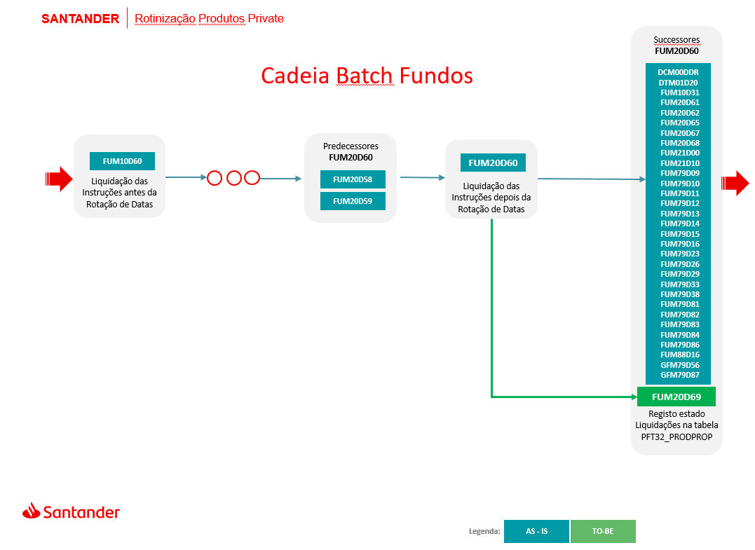

4.1.4.2. Batch Títulos (TTMXXDXX)

Novo processo batch diário a implementar à cadeia de títulos que vai fazer unload aos novos registos diários inseridos na tabela de Histórico de títulos TTT53_HORDENS. Este ficheiro fará matching com o ficheiro de unload da tabela de operações de Private Banking MFT05_OPERPB, e buscará a conta DO através da rotina DCX9012, para actualizar finalmente os novos campos da tabela de Produtos PFT32_PRODPROP:
  - Sub-estado do Produto – campo CSUBESTD;
  - Montante Liquidado – campo MLIQUID;
  - Data Liquidação – campo DSUBESTD;
  - Data da Operação – campo DDIAOP;
No final de cada batch o processo produz um ficheiro com todas as actualizações efectuadas na tabela de Produtos.

4.1.4.3. Batch Seguros (SGMXXDXX)

Novo processo batch diário a implementar à cadeia de Seguros que vai fazer unload aos novos registos diários inseridos na tabela de seguros ACT22_RENT_SEG. Este ficheiro fará matching com o ficheiro de unload da tabela de operações de Private Banking MFT05_OPERPB, e buscará a conta DO através da rotina DCX9012, para actualizar finalmente os novos campos da tabela de Produtos PFT32_PRODPROP:
  - Sub-estado do Produto – campo CSUBESTD;
  - Montante Liquidado – campo MLIQUID;
  - Data Liquidação – campo DSUBESTD;
  - Data da Operação – campo DDIAOP;
No final de cada batch o processo produz um ficheiro com todas as actualizações efectuadas na tabela de Produtos.

4.1.4.4. Batch Depósitos Estruturados (DPMXXDXX)

Novo processo batch diário a implementar à cadeia de Depósitos que vai fazer unload aos novos registos diários inseridos na tabela partenon CONTBACH_SCIPF_01. Este ficheiro fará matching com o ficheiro de unload da tabela de operações de Private Banking MFT05_OPERPB, e buscará a conta DO através da rotina DCX9012, para actualizar finalmente os novos campos da tabela de Produtos PFT32_PRODPROP:
  - Sub-estado do Produto – campo CSUBESTD;
  - Montante Liquidado – campo MLIQUID;
  - Data Liquidação – campo DSUBESTD;
  - Data da Operação – campo DDIAOP;
No final de cada batch o processo produz um ficheiro com todas as actualizações efectuadas na tabela de Produtos.

4.1.4.5. Batch Actualização subestado Propostas (PFMXXDXX)

Este novo batch será rotinado diariamente e terá como precedências os novos quatro batchs anteriores:
- FUM20D69
- TTMXXDXX
- SGMXXDXX
- DPMXXDXX

4.1.5. Outros desenvolvimentos a implementar

4.1.5.1. Rotina MFX20001

Este é o processo que gere o avanço do estado das Operativas no Host, em particular, os estados:
- Por fechar/ Parcialmente contratado
- Contratado
Pretende-se que a rotina passe a actualizar o novo campo do subestado da Operativa para:
06 – Proposta Cancelada
de cada vez que se verifique o avanço para cada um dos estados anteriores.

Requisitos Funcionais não Incluídos
N/A

Fusão
N/A

GDPR
N/A

